Sécateur INFACO | 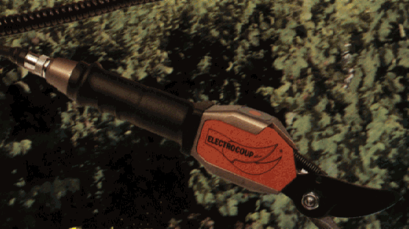

1- Description du matériel

Lorsque l’on doit entretenir un verger ou une vigne, la coupe des sarments ou branches devient très vite fatiguante si l’on utilise un sécateur mécanique. C’est pourquoi quelques fabricants ont développé des sécateurs électriques. On se propose d’étudier le sécateur électrique portatif « électrocoup » conçu par la société INFACO.
Cet appareil se compose de 4 éléments :
- Le sécateur électrique proprement dit, constitué de :
- une partie comportant un mécanisme de transformation de mouvement et les lames de coupe.
- une partie électromécanique, formant le manche de maintien, comportant un moteur électrique et le bouton de mise en marche.

- Une batterie d’accumulateurs rechargeables que l’on porte à la ceinture.
- Un boîtier électronique pour commander l’alimentation électrique et surveiller l’effort sur les lames. Il arrête le moteur en cas de dépassement des limites supportables par celui-ci.
- Un chargeur de batteries permet la recharge des accumulateurs en quelques heures. L’autonomie du sécateur est suffisante pour permettre une taille intensive pendant une journée.

2- Le fonctionnement

Lorsque l’opérateur maintien appuyé le bouton de marche, la lame mobile est entraînée par le moteur à l’aide d’une came. Elle revient sous l’effet d’un ressort de rappel et ainsi de suite tant que le bouton est maintenu.
Lors d’une coupe, l’effort instantané augmente, passe par un maximum puis redescend. Lorsque cet effort dépasse l’effort maximum que peut produire le sécateur (on dit qu’il y a surintensité), le sécateur se bloque. Le boîtier électronique détecte ce blocage et arrête immédiatement le moteur. Il faut obligatoirement relâcher puis appuyer de nouveau sur le bouton de marche pour redémarrer.
Lorsque l’effort moyen demandé dépasse l’effort moyen que peut fournir le sécateur, le moteur « chauffe » anormalement (on dit qu’il y a surcharge). Le boîtier électronique détecte cette surchauffe et arrête le moteur. Là aussi, il faut relâcher le bouton de marche puis réappuyer sur celui-ci pour redémarrer.

3- L’analyse fonctionnelle
- La fonction globale | 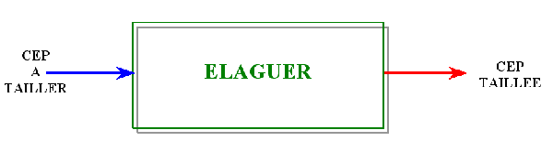

- Schéma fonctionnel de degré 1

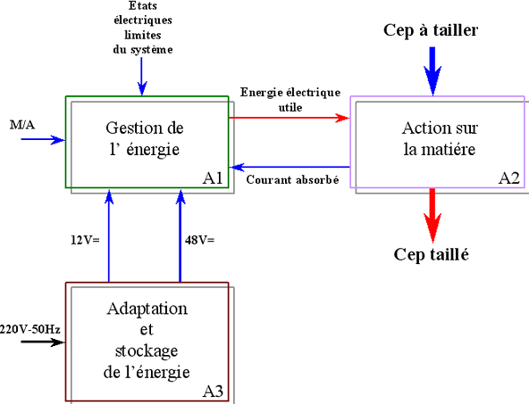

- Schéma fonctionnel de degré 2 de la fonction A2

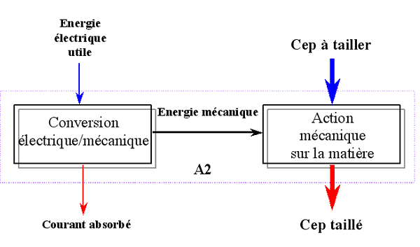

- Schéma fonctionnel de degré 2 de la fonction A1

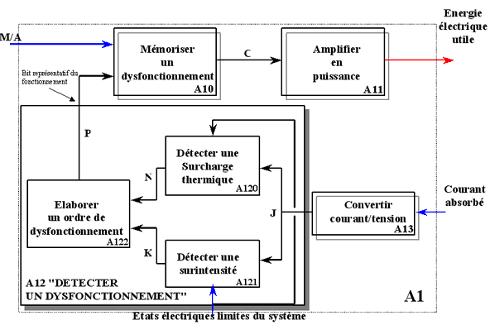

- Schéma fonctionnel de degré 2 de la fonction A120

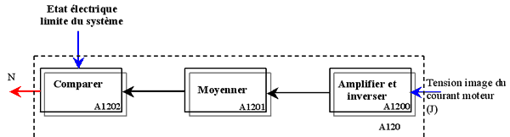

4- Le schéma structurel

